
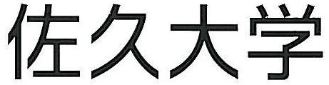
履 歴 書

写真貼付欄

1．縦 4㎝×横3㎝
2．正面上半身、
無背景
3．写真の裏面に
大学名・氏名
を記入する
平成 年 月 日現在
ふりがな |  |  |  | 性別
氏 名 | 印
生年月日 | 年 月 日生（満 歳）
ふりがな |  |  |  |  | TEL（ ）  ―
現 住 所 | 〒 |  |  |  | TEL（ ）  ―
現 住 所 |  |  |  |  | FAX（ ）  ―
携帯電話 |  | E-mail
ふりがな |  |  |  |  | TEL（ ）  ―
休暇中の  連 絡 先 | 〒 |  |  |  | TEL（ ）  ―
休暇中の  連 絡 先 |  |  |  |  | FAX（ ）  ―

年号 | 年 | 月 | 学 歴 ・ 職 歴
（注） 黒インク、楷書、算用数字で記入すること。
年号 | 年 | 月 | 資 格 ・ 免 許 等

得意科目
学生生活を通して得たこと
自分の性格・特徴
趣味・特技など
志望動機
